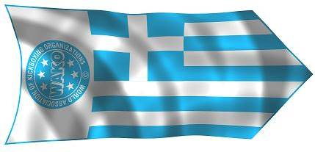
Δηλώσεις συμμετοχής έως
04/12/2018

14, 15 & 16 Δεκεμβρίου
(Κλειστό Στάδιο Βαρέων Αθλημάτων Πάλης, Άνω Λιόσια)

Low Kick: | Ανδρών – Γυναικών
Κ1: | Ανδρών – Γυναικών
Full Contact: | Ανδρών – Γυναικών
Light Contact: | Ανδρών - Γυναικών  Master Ανδρών – Μaster Γυναικών (πρώην κατηγορία Βετεράνων)
Kick Light: | Ανδρών - Γυναικών
Point Fighting: | Ανδρών - Γυναικών  Μaster Ανδρών – Μaster Γυναικών (πρώην κατηγορία Βετεράνων)
Musical Forms: | Ανδρών - Γυναικών
Αγωνιστική Αυτοάμυνα: | Ανδρών - Γυναικών

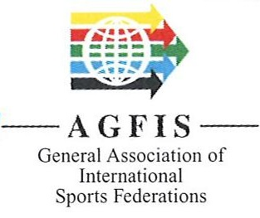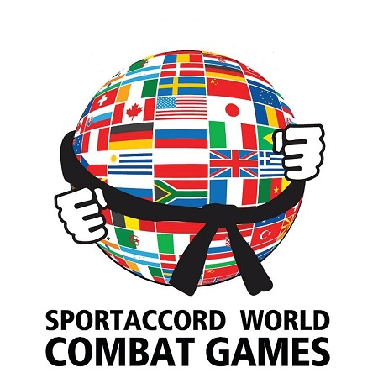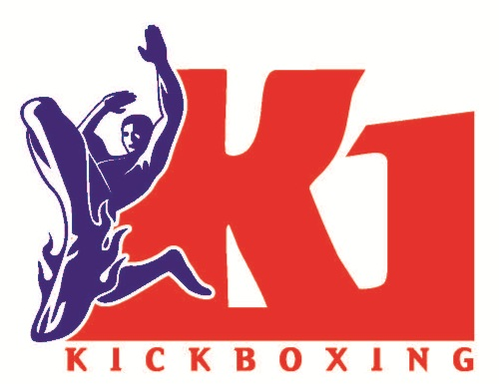
Γ.Γ.Α.

- Το κλειστό γήπεδο Βαρέων Αθλημάτων Πάλης βρίσκεται στα Άνω Λιόσια, οδός Αρτάκης και Ελλησπόντου. Για να φτάσετε στο γήπεδο από την Αττική οδό βγαίνετε στην έξοδο 5 (Άνω Λιόσια στην Περιφερειακή για Αιγάλεω και ακολουθείτε τις ταμπέλες προς Άνω Λιόσια και το γήπεδο βρίσκεται στα δεξιά σας).
- Οι νέα κατηγορίες ηλικιών και κιλών που ισχύουν από τον Αύγουστο του 2012 αναφέρονται παρακάτω, καθώς επίσης έχουν αναρτηθεί και στην επίσημη ιστοσελίδα της ομοσπονδίας μας και είναι εναρμονισμένες με την παγκόσμια ομοσπονδία W.A.K.O.

TATAMI SPORTS
(POINT FIGHTING, KICK LIGHT & LIGHT CONTACT)

α) ΑΝΔΡΩΝ (19-40 ετών) - ΓΥΝΑΙΚΩΝ (19-36 ετών)
- 57 kg - 50 kg
- 63 kg - 55 kg
- 69 kg - 60 kg
- 74 kg - 65 kg
- 79 kg - 70 kg
- 84 kg + 70 kg
- 89 kg
- 94 kg
+ 94 kg
β) ΜΑSΤΕR ( από 41 έως 50 χρονών και για άνδρες και για γυναίκες 36-45)
Μόνο Light Contact & Point Fighting
Άνδρες | Γυναίκες
- 63 kg | -55 kg
-74 kg | -65 kg
-84 kg | +65 kg
-94 kg
+94 kg

RING SPORTS
(FULL CONTACT, LOW KICK, K-1 RULES)

α) ΑΝΔΡΩΝ (19-45 ετών) β) ΓΥΝΑΙΚΩΝ (19-45 ετών)
-51kg -48kg
-54kg -52kg
-57kg -56kg
-60kg -60kg
-63,5kg -65kg
-67kg -70kg
-71kg +70kg
-75kg
-81kg
-86kg
-91kg
+91kg
ΔΙΑΡΚΕΙΑ ΑΓΩΝΩΝ

α) Διάρκεια αγώνων για RING,
- Προκριματικοί αγώνες: 3 γύροι επί 1,30 λεπτά
- Τελικοί αγώνες: 3 γύροι επί 2 λεπτά

β) Διάρκεια αγώνων για TATAMI,

Ανδρών - Γυναικών
Προκριματικοί αγώνες: 2 γύροι επί 2 λεπτά & Τελικοί αγώνες: 3 γύροι επί 2 λεπτά

ΓΕΝΙΚΟΙ ΚΑΝΟΝΕΣ ΤΟΥ ΠΡΩΤΑΘΛΗΜΑΤΟΣ

- Στην Α' κατηγορία αγωνίζονται όλοι οι αθλητές που έχουν πάνω από επτά (7) αγώνες. Αθλητές της Β' κατηγορίας μπορούν να αγωνιστούν στην Α΄ κατηγορία όχι όμως το αντίθετο. Το επίπεδο των αθλητών θα ελεγχθεί από το αθλητικό τους δελτίο.
- Η ηλικία ενός αθλητή καθορίζεται βάσει πλήρους ημερομηνίας γέννησης.
- Επίσημα και μοριοδοτούμενα αγωνιστικά στυλ είναι το Low Kick, Full Contact, Κ-1 Rules, Light Contact, Kick Light και Point Fighting, μόνο η Α’ κατηγορία και εφόσον πληρούνται οι προϋποθέσεις του νόμου ανά κατηγορία.
- Σε περίπτωση που δεν υπάρχει αντίπαλος σε κάποια κατηγορία κιλών ο αθλητής θα ανεβαίνει αυτόματα στην επόμενη κατηγορία και θα περνάει στον επόμενο γύρο άνευ αγώνα, όπου αυτό είναι εφικτό (δηλαδή όταν περισσεύει αθλητής).
- Δεν θα επιτραπεί σε κανέναν αθλητή να αγωνιστεί χωρίς να έχει τα απαιτούμενα, ανάλογα με το αγωνιστικό στυλ, προστατευτικά (αγωνιστική κάσκα, θώρακα στήθους, γάντια 10oz, μπαντάζ, παπούτσια, επικαλαμίδες, επικαλαμίδες με κουντουπιέ, σπασουάρ, μασέλα, πετσέτα, κτλ....) και χωρίς να φοράει την απαιτούμενη αθλητική στολή. Επίσης όλοι οι αθλητές που θα διακριθούν, για να τους απονεμηθούν τα μετάλλια τους, θα πρέπει να ανέβουν στο βάθρο μόνο με την αθλητική τους αμφίεση.
- Οι ενστάσεις θα πρέπει να γίνονται εντός πέντε λεπτών από την ολοκλήρωση του συγκεκριμένου αγώνα, γίνονται μόνο από τον αρχηγό - εκπρόσωπο της κάθε αποστολής και κοστίζουν 100,00€. Οι ενστάσεις έχουν να κάνουν μόνο με την μη τήρηση κανονισμών και όχι με το αποτέλεσμα των κριτών και του αγώνα. Σε περίπτωση που γίνει μία ένσταση αποδεκτή, το χρηματικό αυτό ποσό επιστρέφεται στον σύλλογο.
- Οι αποφάσεις του ιατρού των αγώνων είναι οριστικές και δεν υπάρχει κανένα δικαίωμα ένστασης.
- Αθλητής που θα καθυστερήσει πάνω από δύο λεπτά να εμφανιστεί στην γωνία του έτοιμος για να αγωνιστεί θα αποκλείεται (εκτός εάν αγωνίζεται ταυτόχρονα και σε άλλον αγώνα), όπως επίσης και ο αθλητής που μετά από τρία λεπτά αφότου τραυματιστεί δεν είναι ικανός να συνεχίσει τον αγώνα του.
- Αθλητής δεν μπορεί να αγωνιστεί εάν στην γωνία του δεν κάθεται ο δηλωμένος προπονητής ή βοηθός προπονητή του συλλόγου. Προπονητής που θα καθυστερήσει πάνω από δύο λεπτά να εμφανιστεί στην γωνία του Αθλητή, θα αποκλείεται ο αθλητής. Οι προπονητές κατά την διάρκεια του αγώνα θα πρέπει να κάθονται στην καρέκλα τους, να συμπεριφέρονται κόσμια και να φορούν αθλητική αμφίεση. Τα παραπτώματα των προπονητών θα βαρύνουν τον εκάστοτε αθλητή που μανατζάρουν.
- Ο προπονητής δεν έχει κανένα δικαίωμα να αμφισβητήσει την οποιαδήποτε απόφαση του γιατρού των αγώνων.
- Οι αθλητές δεν έχουν κανένα δικαίωμα να αμφισβητήσουν τις αποφάσεις των προπονητών τους.
- Απαγορεύονται οι συνομιλίες προπονητών και αθλητών, με τους διαιτητές και κριτές των αγώνων.
- Απαγορεύεται η συμμετοχή αθλητή ταυτόχρονα και σε κατηγορία Tatami και σε κατηγορία Ring.
- Στον αγωνιστικό χώρο θα βρίσκεται η κεντρική γραμματεία του πρωταθλήματος όπου θα μπορεί ο κάθε προπονητής ή εκπρόσωπος σωματείου να ενημερώνεται και να ζητήσει βοήθεια για ότι χρειαστεί. Η επικοινωνία για όλα τα θέματα σε καμία περίπτωση δεν μπορεί να γίνεται με αθλητή. Ο αθλητής για το οτιδήποτε θα πρέπει να συνοδεύεται από τον προπονητή του ή τον εκπρόσωπο του σωματείου στο οποίο ανήκει, μαζί με το αθλητικό δελτίο τους.

ΟΡΟΙ ΣΥΜΜΕΤΟΧΗΣ

- Το παράβολο ζύγισης θα είναι 25,00 ευρώ ανά αγωνιστικό στυλ ξεχωριστά. Η είσοδος για τους θεατές θα είναι δωρεάν.
- Σας ενημερώνουμε ότι όποιος σύλλογος έχει οικονομικές εκκρεμότητες δεν θα μπορεί να συμμετάσχει στο Πανελλήνιο Πρωτάθλημα αν πρώτα δεν τακτοποιήσει τις εκκρεμότητες αυτές.
- Κάθε Σύλλογος οφείλει να στείλει με fax στο: 210.68.13.634 ή e-mail: pok@pok.gr (τηλέφωνο επικοινωνίας: 210.68.13.660) την δήλωση συμμετοχής του με το ονοματεπώνυμο και αριθμό κινητού τηλεφώνου του υπεύθυνου (αρχηγού) της αποστολής του έως και την Τρίτη 04/12/2018 και ώρα 17.00, για την καλύτερη δυνατή διοργάνωση των αγώνων. Εκπρόθεσμες δηλώσεις συμμετοχής ή ελλιπώς συμπληρωμένες, δεν θα γίνουν δεκτές.
- Στις δηλώσεις συμμετοχής είναι υποχρεωτική η αναγραφή του προπονητή (και των βοηθών προπονητών όπου υπάρχουν). Στον αγωνιστικό χώρο θα επιτρέπεται η είσοδος μόνο του δηλωμένου προπονητή και ενός βοηθού του (σύνολο δύο άτομα και με τον αθλητή που αγωνίζεται τρία). Δεν επιτρέπεται αθλητής να εκτελεί χρέη προπονητή ή βοηθού προπονητή και αντίστοιχα δεν επιτρέπεται προπονητής ή βοηθός προπονητή να αγωνιστεί στο πρωτάθλημα.
- Η ζύγιση των αθλητών θα γίνει ανά σύλλογο (με παρουσία του εκπροσώπου ή του προπονητή) και όχι μεμονωμένα όποτε θέλει ο κάθε αθλητής.
- Οι αθλητές για να αγωνιστούν πρέπει να είναι κάτοχοι έγκυρου δελτίου της Π.Ο.Κ. - W.A.K.O. και να έχουν μαζί τους κάρτα υγείας αθλητή, όπως ορίζει ο αθλητικός νόμος.
- Κάθε Σύλλογος μπορεί να δηλώσει όσους αθλητές επιθυμεί σε όλα τα στυλ και σε κάθε κατηγορία κιλών.



Παρασκευή 14 Δεκεμβρίου 2018

09.30-17.00: Ζύγιση Αθλητών στo Κλειστό Στάδιο Βαρέων Αθλημάτων
09.30-17.00: Ιατρική εξέταση
14.00-16.00: Συγκέντρωση διαιτητών
16.00-17.00: Έλεγχος 16άδων

Σάββατο 15 Δεκεμβρίου 2018

08.00-09.00: Συγκέντρωση Προπονητών και διαιτητών
09.00-21.00: Προκριματικοί Αγώνες Ring Styles (Full Contact, Low Kick, K-1 Rules)
10.00-21.00: Προκριματικοί Kick Light, Light Contact & Point Fighting

Κυριακή 16 Δεκεμβρίου 2018

08.00-09.00: Συγκέντρωση Προπονητών και διαιτητών
09.00-19.00: Ημιτελικοί και Τελικοί Αγώνες Kick Light, Light Contact & Point Fighting
09.00-19.00: Ημιτελικοί και Τελικοί Αγώνες Ring Styles (Full Contact, Low Kick, K-1 Rules)

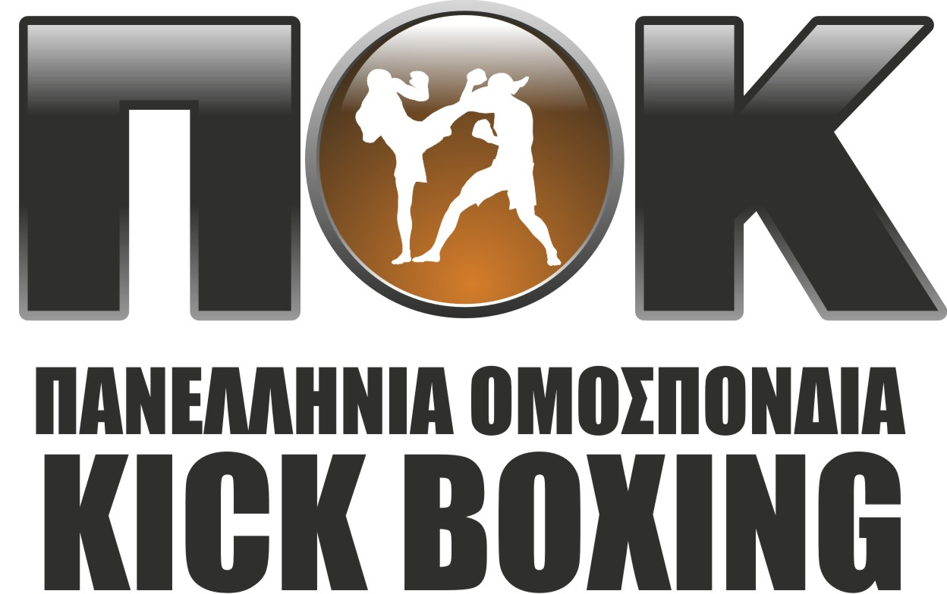

Γ.Γ.Α.

ΚΛΕΙΣΤΟ ΓΗΠΕΔΟ ΒΑΡΕΩΝ ΑΘΛΗΜΑΤΩΝ
Οδός Αρτάκης και Ελλησπόντου, Δήμος Φυλής, Άνω Λιόσια, Τ.Κ. 13341
Τηλ.: 210- 6813660, Fax: 210- 6813634
E-mail: pok@pok.gr

